Torta di ricotta e pere al profumo di limone:
da Bastet79 (Vedere il suo sito)
(3.97/5 - 33 voti)
1 come
Questa mattina l'amico Pavel e' ripartito.... Finalmente.......piove........ Oggi dal forno....e' uscita una torta profumatissima.....

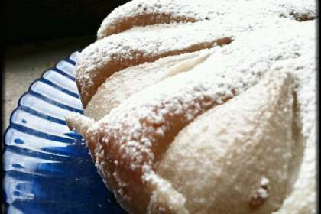
Tipo di ricetta: Dessert
Numero di porzioni: 6 porzioni
Tempi di preparazione: 10 Minuti
Tempi di cottura: 45 Minuti
Pronto a: 55 Minuti
Difficoltà: Facile

Ingredienti:
270 gr di ricotta mista
100 gr di zucchero di canna
1 limone (buccia e succo)
2 uova
1 goccio di latte
2 cucchiai di olio
240 gr di farina
1 bustina di lievito
5-6 pere coscia
Preparazione:
Tappa 1: Lavorare la ricotta con la frusta e aggiungere lo zucchero e la buccia di limone.
Incorporare le uova,il succo di limone,il latte e l'olio.
Tappa 2: Poi unire la farina setacciata con lo lievito.
Versare in uno stampo foderato di carta forno e affondarvi le pere sbucciate e tagliate a spicchi non troppo piccole.
Tappa 3: Infornare a 180 gradi per circa 40 minuti,se dopo questo tempo non fosse ancora cotta,abbassare la temperatura e cuocere ancora per 15 minuti.
Una volate fredda cospargere la torta di zucchero a velo.

1 of 2
Read more at http://www.petitchef.it/ricette/dessert/torta-di-ricotta-e-pere-al-profumo-di-limone-fid-1503028#IeG5wPt202ZdgDmx.99

